
Colegio Pedro de Valdivia
Villarrica
Departamento de Matemáticas
Programa de Integración Escolar
Ed. Macarena Guzmán C.

Matemática-nº1. (PLAN APRENDO EN CASA: cuadernillo de actividades aprendo sin parar)
¿Cómo hacer la actividad 1?
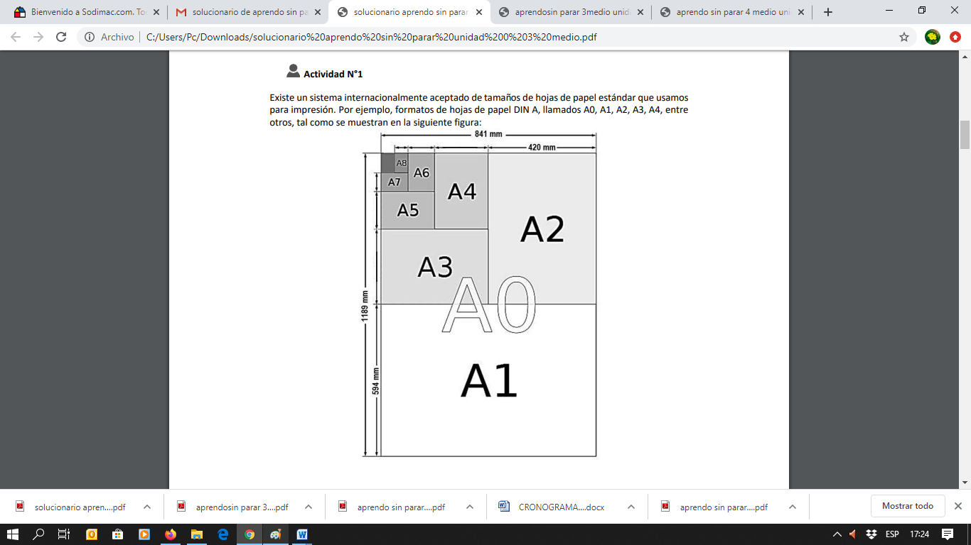

Puedes ver el siguiente video complementario para comprender sobre el sistema internacional del tamaño de hojas y que te ayudara a responder las actividades.
https://www.youtube.com/watch?v=3R5v9hV3u2c

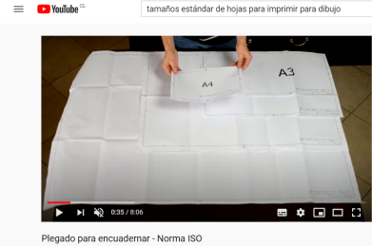

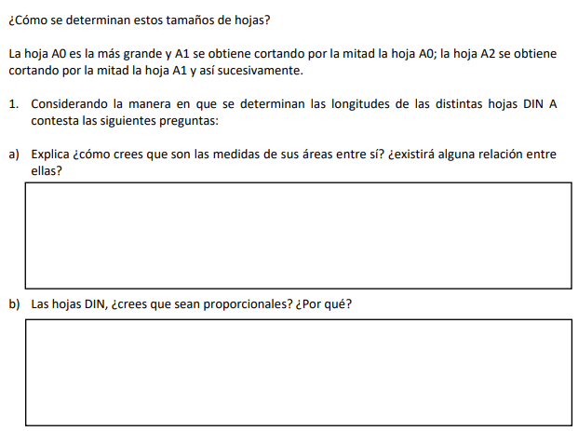
Se sugiere convertir las medidas de la hojas que están e milímetros a centímetros para que puedas completar la tabla que aparece a continuación
Recuerda que 10 mm equivalen a 1 cm
Ejemplo:
Entonces si tenemos 583 mm debemos establecer la siguiente relación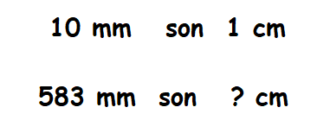
Puedes aplicar la regla de tres, es decir multiplicas y luego divides para determinar el valor que te falta.
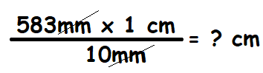
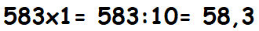

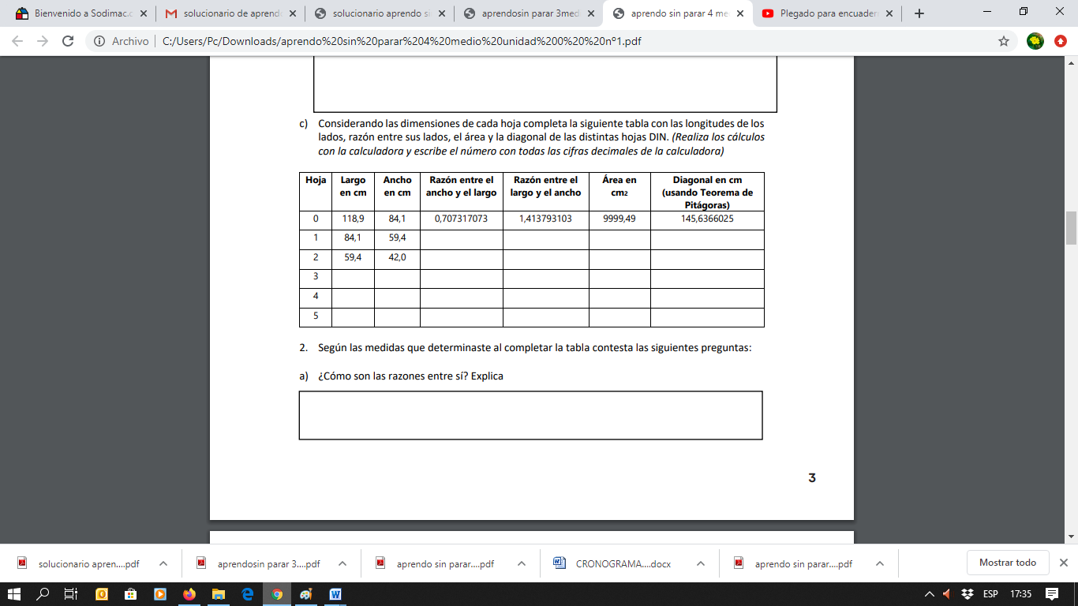

De esta forma puedes calcular el largo y ancho en cm de cada hoja, para completar los datos que faltan en la tabla.

Razón Largo: ancho
118,9: 84,1= 1,413793103
Razón Ancho: largo
84,1 : 118,9= 0,707317073
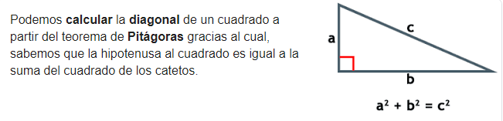
¿Cómo calcular el valor de una diagonal?

En este caso la letra a esta representada por ancho y la letra b por el largo.
84,1² + 118,9² = c²
7072,81 + 14137,21 = c²
21210,02 = c²/√
√ 21210,02 = c²/√
145,6366025 =c

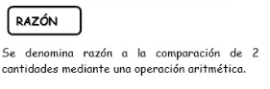
¿Cómo cálculo el área de la hoja?
Multiplicando
Largo x ancho
118,9 x 84,1=9999,49
¿Cómo calcular el valor de una razón?

En este caso será:
Ancho: largo Largo : ancho

Puedes apoyarte del uso de la calculadora para realizar los ejercicios.

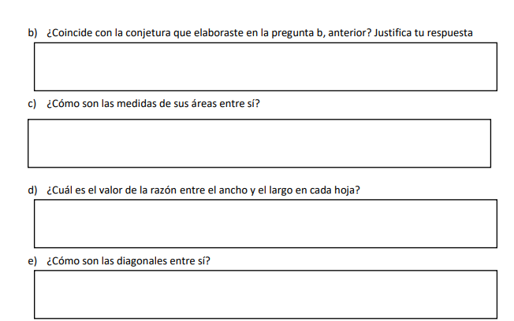
Responde en relación a lo que registraste en la tabla.

